SEM-Jugendschachlager in Leukerbad vom 10. – 19. Juli 2019

Durchgeführt vom Schweizerischen Schachbund und unterstützt
durch Leukerbad-Tourismus

Idee: Das Jugendschachlager findet während der Schweizer Einzelmeisterschaften
(SEM) statt. Ein eingespieltes Leiterteam betreut alle Jugendlichen und bietet
neben Schachtrainings auch ein abwechslungsreiches Programm an. Am
Morgen finden Schachtrainings und Partievorbereitungen statt und am
Nachmittag und Abend können die gespielten Partien analysiert werden.

Teilnehmer: Jugendliche Turnierteilnehmer, (7-20 Jahre)
Die Teilnehmerzahl ist auf 65 Personen beschränkt.

Turnier: Schweizer Einzelmeisterschaften in mehreren Kategorien:
Meisterturnier Elo ab 2001
HT1 Elo 1801 – 2000
HT2 Elo 1601 – 1800
HT3 Elo 1401 – 1600
HT4 Elo bis und mit 1400
Weitere Infos: SSB Homepage: http://www.swisschess.ch ; SSZ Frühling 2019
Schachlager: http://www.schachlager.ch
Leukerbad Tourismus: http://leukerbad.ch

Unterkunft: Touristenheim Bergfreude, Teretschenstrasse 10, 3954 Leukerbad
Das Spiellokal ist von der Lagerunterkunft in ca. 10 Minuten zu Fuss erreichbar.
Parkplätze im kleinen Umfang beim Haus vorhanden
Schlafsack und Fixleintuch (Matratze 80x200 cm) sind mitzubringen!

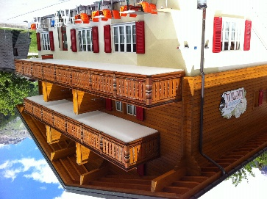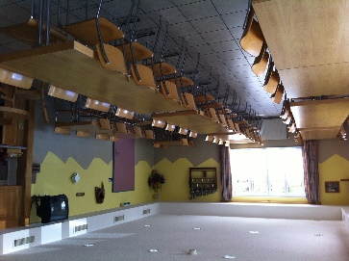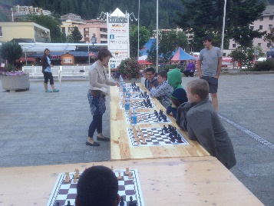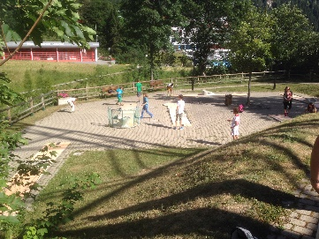
(Haus) (im Haus) (Simultan) (Minigolf)

Verpflegung: Frühstücksbuffet, Picknick am Mittag und Nachtessen.

Programm: Mi 10. Juli Nachmittag: Individuelle Anreise und Zimmerbezug
Do 11. Juli 14:00 Uhr: Beginn Meisterturnier
Sa 13. Juli 14:00 Uhr: Beginn HT1, HT2, HT3 und HT4
Fr 19. Juli 09:00 Uhr letzte Runde aller Kategorien Siegerehrung und an-
schliessend Heimreise

Am Morgen finden jeweils Schachtrainings für alle statt. Am Nachmittag und
Abend Partieanalysen. Zudem werden wieder viele interessante Aktivitäten
angeboten. Jeder Lagerteilnehmer erhält ein T-Shirt, welches von Leukerbad
Tourismus offeriert wird!

Versicherung: Ist Sache jedes Teilnehmers/jeder Teilnehmerin

Hauptleitung: Andreas Lienhard, H.-Lienhardstr. 47, 2504 Biel, 076 545 18 19
andrusch0204@yahoo.de
Roland Burri, Junkerngasse 9, 5502 Hunzenschwil, 079 470 81 31
r.burri.schachlager@gmail.com
Christine Zoppas, Rohrmatte 6, 6372 Ennetmoos, 079 540 33 00
c.durrer-zoppas@bluewin.ch
und weitere Leiterinnen, Leiter und Küchenteam

Schachtraining: 4-5 kompetente Trainer (FIDE-Trainer, SSB A- oder B- Trainer)

Kosten: für Unterkunft, Verpflegung, Turniereinsatz und Schachtraining in CHF
Kinder und Jugendliche
9 Nächte 480
8 Nächte 460
7 Nächte 440
6 Nächte 420

Alter 7-20 Jahre

Anmeldung: Per E-Mail oder schriftlich bis spätestens am 30. Juni 2019 an:
Andreas Lienhard, H.-Lienhardstr. 47, 2504 Biel, mit folgenden Angaben:

Name: Vorname:

Adresse:

PLZ und Wohnort:

Tel.: E-Mail

Geburtsdatum: Nationalität:

SSB-Code: Fide-Code:

Fide-Raiting: Elo National:

Turnierkategorie: Anreisedatum:

Bemerkungen:

Ort, Datum, Unterschrift:
Banküberweisung: Nach erfolgter Anmeldebestätigung ist die Kostenbeteiligung auf
untenstehendes Postcheckkonto zu überweisen.
Kontoname: Die Schachschule, 4512 Bellach
PC: 61-81209-7
IBAN: CH57 0900 0000 6108 1209 7
Auf Wunsch wird ein Einzahlungsschein zugeschickt.

